苏教版一年级数学上册知识要点

第一单元 数一数
一、主要内容
1.数出10以内的数
学会数出个数在10以内的物体或人；会口头用1~10各数表示相应物体的个数。
数数方法：按一定的顺序不重复、不遗漏地数出相关人或物体的数量。
2.根据情境图，说清楚图中有些什么、各有多少
回答这两个问题需要认真细致的观察、一定的数数经验和方法以及量词的使用。
例如：图中小飞机有8架，有7朵花等等
3.将物体与点之间建立正确的对应关系
根据物体或人的个数画出相应数量的点，根据提供的点的个数找出相应数量的物体或人，感受一一对应的数学思想。
如：照样子画圈
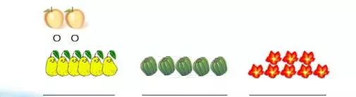

第二单元 比一比
一、主要内容
1.初步认识长短、高矮、轻重的含义
2.体会比较长短、高矮、轻重的一般方法，会比较物体之间的长短、高矮和轻重
（1）比较物体的长短（高矮）时，要把物体的一端对齐
把两根绳子的一端对齐；使两个人站在同一块地面上。如：
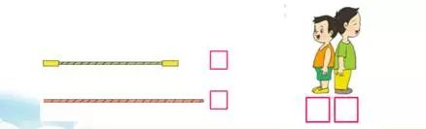
（2）比较物体的轻重时，借助简易天平，重的一方下落，轻的一方上升。如：
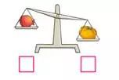
3.多个物体之间比较长短、高矮和轻重 多个物体比较长短、高矮、轻重时，进行简单推理和灵活的比较策略。
如：（1）比较方格图中线的长短，需要数一数
（2）比较水的多少，综合考虑水面的高度和杯子的粗细 水面高度相同，杯子越粗，水越多
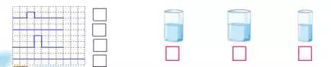
二、基础题
1.哪位同学高，在高的下面画“√”，
哪位同学矮，在矮的下面画“○”。
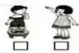
2. 重的画“√”
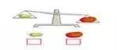

三、易错题
1.按从轻到重的顺序排一排
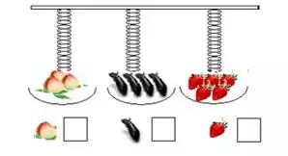
说明：重量相同时，物体的个数越多，单个物体就越轻；物体的个数越少，单个物体就越重。
3.在每个杯子里放同样多的糖，哪杯水最甜？在 里画“√”
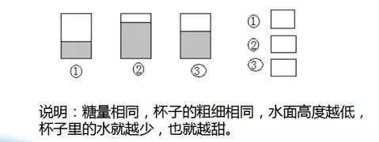

第三单元 分一分
一、主要内容
1.体验分类的含义和好处 分类是一种重要的数学思想方法，也是收集和整理数据的基本方法。
分类的好处是整洁、有条理。
2.按同一种标准给一些熟悉的物体进行简单分类
分类的基本要求：分类标准要清晰，分类结果要不交叉不遗漏。
如：按照颜色分类，黄色的有……分成一类，红色的有……分成一类。
3.把一些物体按照不同标准依次分类，分类的标准要前后一贯
让学生体会到，同样的物体可以按不同的标准进行分类，由于标准不同，分类的结果也不同。如：一些物体既可以按照颜色分类，也可以按照形状分类。
4.习题形式：动手分，说一说，连一连，圈一圈，涂一涂
二、基础题
1.把不同类的圈出来

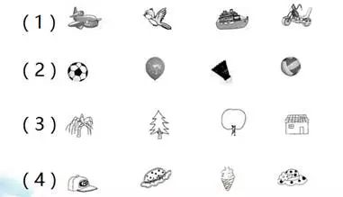
2.把同一类物体圈起来。
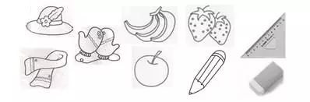
三、易错题
1.分一分，连一连

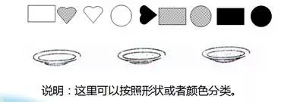
第四单元 认位置
一、主要内容
1.在具体情境中体会上下、前后、左右的位置关系，培养初步的空间观念
会用上下、前后、左右等词语描述物体的位置及相互关系，引导形成良好的语言习惯，例如两种不同的表达方式：苹果的上面是鸡蛋，鸡蛋在苹果的上面。
2.辨别左右方位
（1）利用学生的已有生活经验明确判断左右的基本方法，例如：发言举右手，写字、抛物时通常也是用右手。
（2）设计活动：左手握拳头，右手握拳头；左边拍手，右边拍手；左手摸右耳，右手摸左耳。让学生在轻松的环境中逐步掌握知识。
3.当涉及物体位置关系的相对性时，只要求学生把自己作为判断的主体，通过观察辨认位置关系。
（1）左右关系，只要求学生以自己的左右手为标准说明相关情境中的物体哪个在哪个的左边，哪个在哪个的右边，不要求学生说明相关情境中人或动物的左边是什么，右边是什么。
（2）前后关系，只要求学生在具体情境中说明自己的前面有什么，后面有什么，不要求学生说明具体情境中两个物体的前后关系。如桌上放了一个台灯和一个笔筒，他们之间的关系就不宜用前后来表达。
二、基础题

1.画一画

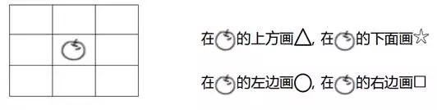
2.想一想，连一连

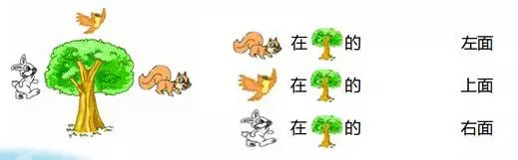
三、易错题
1.家在哪里，连一连

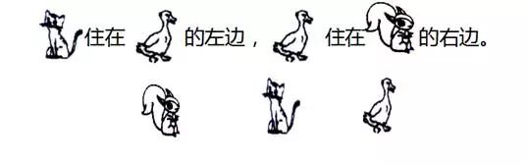
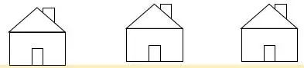

第五单元 认识10以内的数
一、主要内容
1.认识10以内的数
（1）大部分学生在学前对10以内的数有零散片面的认识，我们要帮助学生建立相对完整的10以内数的认知结构。
（2）本单元要帮助学生在具体情境中理解10以内每个数的含义，会数数量在10以内物体的个数，会读、写0~10各数，掌握10以内数的顺序。
（3）进行规范的写数训练，要求正确、规范、工整。
2.能区分几个和第几个
（1）“几”表示物体有多少，也就是自然数的基数含义，可以指“总共的数量”；
（2）“第几”表示物体排列的次序，也就是自然数的序数含义，可以指“其中的某一个”；
（3）自然数的基数意义和序数意义常会相互干扰，可以通过比较，说一说“几个”和“第几个”之间的区别来突破这一难点。
3.认识0
（1）在具体情境中理解0表示一个也没有；
（2）观察直尺，0还可以表示起点，它排在1的前面；
（2）0和3、2、1一样，也是一个数，要学会读写。
4.认识关系符号=、< 和 >，会用这些符号或语言表示10以内两个数的大小关系
（1）比较两种物体数量的多少，基本方法是一一对应。通过一一对应的排列让学生建立“同样多”、“多”、“少”的概念。如：
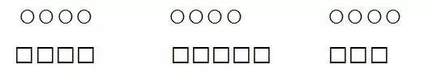
（2）认识=、< 和 >，介绍读法和写法。< 和 >记忆方法：开口朝大数，尖尖朝小数
比较数大小关系的思考过程：
①根据图意来比较：如6朵花比5朵花多，所以6>5
②想数的排列顺序，如6在5的后面，所以6>5
5.认识10
（1）10是计数的结果，把10根小棒捆成一捆，感受10个一是1个十，表明10又可以作为一个计数单位，是十进制计数法的基础；
（2）明确10以内数的顺序，10排在9的后面；
（3）10是由1和0两个数字组成的，在“日”字格里体会两个数字的位置关系，使书写规范；
（4）数数策略的多样化：一个一个数，两个两个数，五个五个数。
二、基础题
1.看图写数
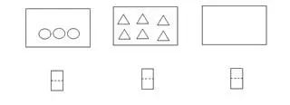
2.想一想，里可以画几个○。
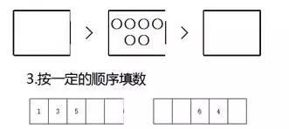
4. 在□里填上合适的数
□>5>□ □<8<□ 9<□
□>3 8>□ □<10 □<1

5.
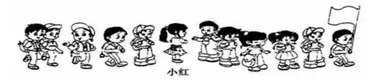
一队小朋友去郊游。数一数，戴帽子的有（ ）人，不戴帽子的有（ ）人。从右边起,小红排在第( )个，从左边起，小红排在第( )个。
三、易错题
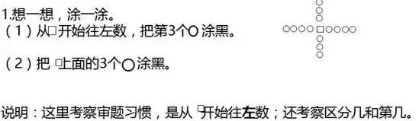
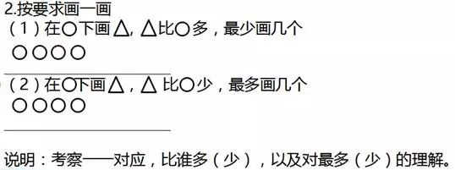
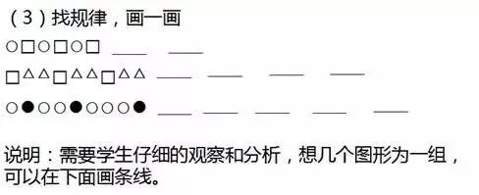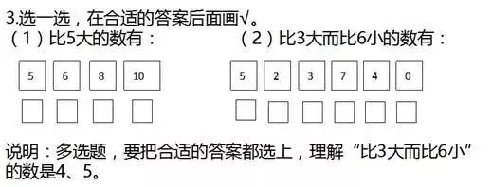

4.填空
比8小的数有( )。
说明：0也比8小，不能漏掉。

第六单元 认识图形（一）
一、主要内容
1.直观感知长方体、正方体、圆柱和球的主要特征，知道这些形体的名称，能识别和判断。（不描述特征，能连线、分类、识别即可）
2.在认识物体的活动中，体会比较、分类、统计等方法。
二、基础题
1.数一数，填一填
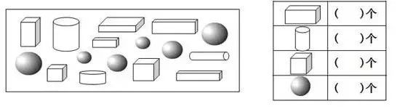
说明：考察对形体的识别，数数的方法，分类和统计的能力。
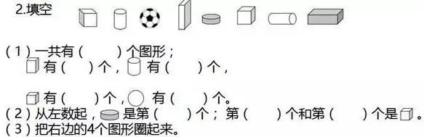
说明：考察对形体的识别，数数的方法，区分几和第几。
三、易错题
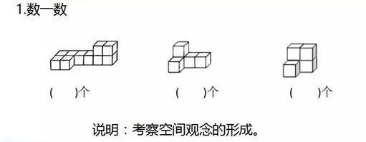

第七单元 分与合
一、主要内容
1.理解并掌握10以内数的分与合，把一个数分成两个数或者把两个数合成一个数
（1）2-5的分与合重点是让学生体会“分”与“合”的是有联系的，如：5可以分成1和4,1和4合成5；
（2）6、7的分与合侧重引导学生体会有序；（实物图是有序的）
（3）8、9的分与合要求学生用有序的思考方式进行探索（每次移1个每次分1根，暗示有序）

（4）10的分与合鼓励学生独立探索。（明确提出要求：有序的涂一涂，分一分）

2.有序的表达 把一个数的各种分解情况不仅有序，而且对称的排列，有助于提高学习效率，减轻记忆负担，培养推理能力。一种分法有两种表达：
“7可以分成1和6”,“7可以分成6和1”是一致的
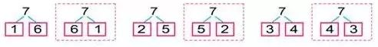
3.10的分与合：为“凑十法”打好基础

二、基础题
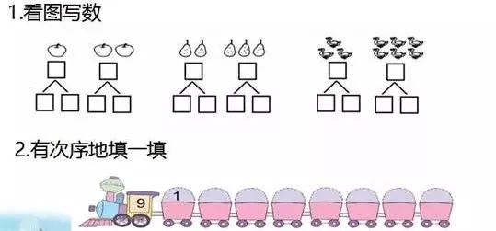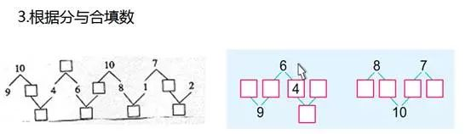
第八单元 10以内的加法和减法
一、主要内容
1、理解加法和减法的含义
（1）加法：把两个数合在一起，求一共是多少用加法算；
（2）减法：从总数里去掉一部分，求剩下多少用减法算；从两个部分种种去掉其中一部分，求另一部分也用减法算。
2.熟练计算10以内的加法和减法

（1）从“一图一式”到“一图两式”到“一图四式”，加深对加减法含义的理解，体会两道加法算式和两道减法算式之间的联系；

（2）计算方法：在具体场景中数一数；从分与合的角度推算；

（3）有关0的加减法计算：任何数加（减）0得0；两个相同的数相减得0；

（4）正确计算10以内的连加、连减和加减混合式题；计算方法：从左往右计算，先记下第一步计算的得数，再计算第二步

（5）求加法算式中的未知加数。
方法： 例：（ ）+2=10，读作：几加2等于10
①10可以分成2和8
②2和8合成10
③用减法：10-2=8

3.解决实际问题：本单元让学生解决的实际问题大致有以下几种类型：
（1）条件信息都由图来显示，不出问题，但给出带运算符号的算式， 让学生填一填，算一算 。
如：
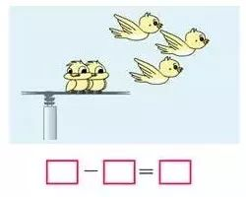
（2）条件信息和问题用图并配以括线和“？”来显示，要求学生自己填运算符号进行计算。这是教材第一次出现相对完整的实际问题，需要学生提取信息，提出问题和选择合适的方法解决问题。如：

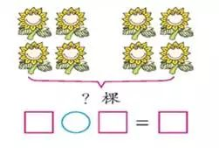
（3）先让学生以填空的形式从场景图中收集信息，再列式计算。如：

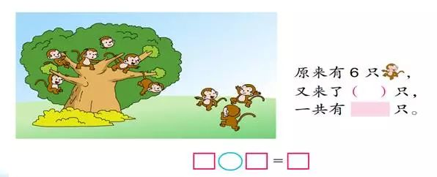
二、基础题
1. 5＋2＝ 5－2+1= 8－7－0＝
2. 在（ ）里填合适的数
2＋（ ）＝10 （ ）＋（ ）＝8
3. 在○里填上＞、＜或＝
7○2+4 3+3 ○ 5+1 2+3○9 5-2○0+6
4.

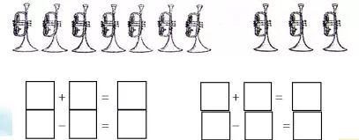
三、易错题
1.在（ ）里填合适的数
3＋6＝2＋（ ）＝5＋（ ）＝（ ）＋（ ）
说明：要让学生理解题目的意思，可以每道算式的得数画横线写下来，帮助感知。
2.看图写算式：说明：理解虚线是减去的意思。

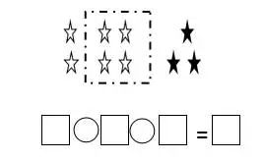
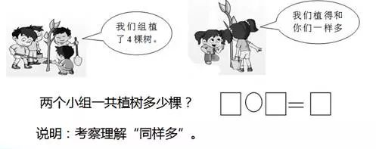
3. 从2、4、5、7、9中选3个数字写4道算式
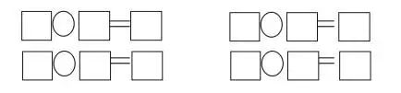
说明：选定三个数字，圈起来，四道算式只能用选定的这三个数字。
4. △+△=8 □+○=6 △+○=10
△=（ ） □=（ ） ○=（ ）

第九单元 认识11-20各数

一、主要内容
1.认识11-20各数
（1）知道10个一是1个十，2个十是20，认识数位，知道“个位”和“十位”；
（2）通过数数掌握11-20各数的顺序和读法， 会比较大小；
（3）数数的方法：数一个杠一个，每10个一圈。
2.理解11-20各数的组成，学习写数
（1）本单元第一次出现计数单位“一（个）”和“十”，第一次提出“10个一是1个十”，并初步接触计数器上的个位和十位，这是学生数概念形成过程中的一次重要突破；
（2）11-20读写方法和正确理解数的含义、顺序和组成相辅相成；
（3）写法上，11-20各数都是由十和几合起来的（其中20是两个十），要用两个数字才能表示一个数，而读数中的“十”又只用数字“1”在十位上表示。如：计数器上十位上的1颗珠代表1个十，要在十位上写1，个位上的1颗珠代表1个一，要在个位上写1,1个十和1个一合起来是11。
3.应用11-20各数的组成，能正确口算10加几和相应的减法
（1）学生运用数的组成进行加、减法的计算，如10+3=（ ），想1个十加3个一就是13；
（2）沟通加、减法的联系，有利于学生感知；
（3）为接下来20以内的进位加法做准备。
二、基础题
1.看图写数
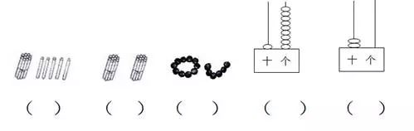
2.填空
17里面有（ ）个十和（ ）个一；
和18相邻的数分别是（ ）和（ ）；
一个数个位上是0，十位是2，这个数是（ ），它里面有（ ）个十；
1个十是（ ）个一，20里面有（ ）个十
4＋（ ）=14 9＋（ ）=10 10＋（ ）=12

3.不计算，在 里填=、<或>

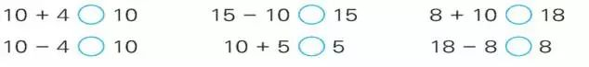
三、易错题
1.在7、13、17、20、0、5、11这些数中，最大的数是（ ），最小的数是（ ），从左数起第6个数是（ ），从右数起17排在第（ ）个。
说明：数多，学生容易混乱，又结合了“第几个”的知识，需要仔细的审题。
2.1个十和2个一合起来是（ ）；6个一和1个十合起来是（ ）；
说明：容易形成思维定式，6个一和1个十合起来是61。

第十单元 20以内的进位加法
一、主要内容
1.计算20以内的进位加法
（1）9加几，8、7加几，6、5、4、3、2加几；
（2）计算方法：
①凑十法（拆小数，凑大数；拆大数，凑小数，前者较简单）
②根据已经学会的算式推算出新算式的得数。如：9+7=16推出7+9=16，体会到交换两个加数的位置，和不变。
2.用所学的计算解决简单的实际问题
在本单元之前，教材只是要求学生看图填写算式，或根据括线和问号表示的实际问题列式计算。从本单元开始，教材呈现用文字（包括表格、对话等）叙述的、结构相对完整的实际问题。学生可能遇到的困难有：正确理解题意、合理选择或组合相关信息、根据题意确定计算方法。
（1）9加几（第一次用文字呈现所求问题，第一次出现单位名称）
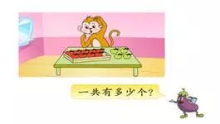
（2）8、7加几（用表格、对话、图文呈现结构完整的实际问题）
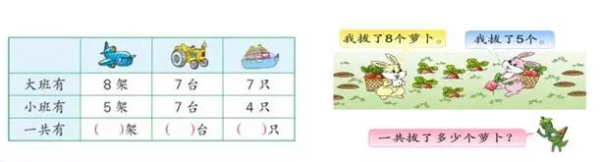

（3）6、5、4、3、2加几（选择合适的条件解决相应问题）
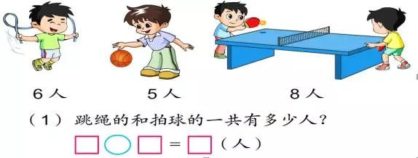

二、基础题
1.计算
3＋9＝ 4＋7＝ 9－2＋5＝ 3＋5＋9＝
2.在○里填“＞”“＜”或“＝”
8－2○6 16○8＋7 9＋5○9＋8 8＋4○4＋8
3.
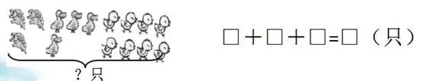
三、易错题
1. 3＋9＝4＋（ ）＝6＋（ ）
2.比较大小
☆＋9○6＋☆ ★－7○★－5
说明：感受一个加数相同，另一个加数越大，和就越大；被减数相同，减数越大，差越小。
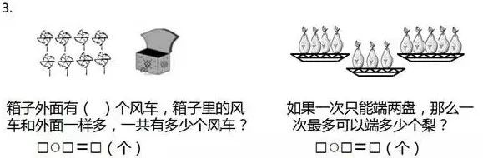
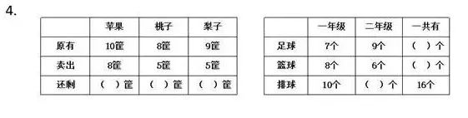

说明：体会数量关系，加深对加法、减法含义的理解
原有的-卖出的=还剩的
一年级的个数+二年级的个数=总共的个数

